ĐỀ KIỂM TRA KIẾN THỨC ĐỊNH KỲ  Môn Tin học lớp 12 | Họ và tên: ……………………………….  Lớp: ……………………………………..

Câu 1. Phát biểu nào sau đây nêu đúng mục đích sử dụng CSS?
A. Xác định cấu trúc và nội dung của trang web.
B. Thêm hiệu ứng động và tương tác vào trang web.
C. Định dạng và trang trí giao diện của trang web.
D. Kiểm soát dữ liệu đầu vào trên trang web.
Câu 2. Định dạng CSS nào sau đây được sử dụng để đặt màu chữ của phần tử p thành màu xanh?
A. p { text-color: blue; } B. p { color: blue; }
C. p { font-color: blue; } D. p { text-style: blue; }
Câu 3. Phát biểu nào sau đây nêu đúng lợi ích chính của việc sử dụng CSS ngoài (external CSS)?
A. Giảm kích thước của trang web. B. Tăng tính bảo mật của trang web.
C. Sử dụng lại định dạng CSS chonhiều trang. D. Tạo ra các hiệu ứng động và tương tác.
Câu 4. Phần tử nào sau đây được sử dụng để liên kết một tập tin CSS ngoài vào một trang HTML?
A. style B. css C. link D. script
Câu 5. Để tạo một website có 4 trang web, trong đó mỗi trang có yêu cầu một thiết kế giao diện khác nhau, phương án sử dụng định dạng bằng CSS nào sau đây phù hợp nhất?
A. Thiết lập định dạng CSS cho từng thẻ trong từng trang HTML.
B. Thiết lập định dạng CSS trong thẻ <style> ở phần đầu trang cho từng trang web.
C. Viết một tệp CSS riêng cho mỗi trang web con và nhúng vào từng trang bằng thẻ <link>.
D. Viết một tệp CSS cho tất cả các trang và nhúng vào từng trang bằng thẻ <link>.
Câu 6. Thuộc tính nào sau đây được sử dụng để xác định kích thước của font chữ trong CSS?
A. font-size. B. text-size. C. size. D. font-style.
Câu 7. Định dạng CSS nào sau đây được sử dụng để đặt màu nền của phần tử <p> là màu xám?
A. p { background-color: gray; }. B. p { color: gray; }.
C. p { bg-color: gray; }. D. p { background: gray; }.
Câu 8. Thuộc tính CSS nào sau đây sử dụng để đặt tất cả các thuộc tính của viền (border) trong một lệnh duy nhất?
A. border B. border-all. C. border-style. D. border-color.
Câu 9. Bộ chọn trong CSS nào sau đây có thể được sử dụng để thiết lập định dạng cho một phần tử cụ thể trong trang web?
A. Bộ chọn lớp. B. Bộ chọn định danh. C. Bộ chọn phần tử. D.Bộ chọn thuộc tính.
Câu 10. Phương án sử dụng CSS nào sau đây tốt nhất để định dạng (định kiểu) cho tất cả các phần tử <p> trong văn bản HTML?
A. Bộ chọn lớp. B. Bộ chọn thuộc tính. C. Bộ chọn phần tử. D. Bộ chọn định danh.
Câu 11. Phát biểu nào bên dưới nêu đúng mục đích của đoạn mã CSS sau?
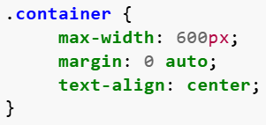
A. Tạo ra một bộ chọn định danh. B. Thiết lập các thuộc tính cho phần tử container.
C. Tạo ra một bộ chọn lớp. D. Thiết lập thuộc tính cho một đoạn văn bản.
Câu 12. Định dạng CSS nào sau đây được sử dụng để đặt kiểu chữ cho đoạn văn bản?
A. p { font-style: italic; } B. p { text-style: italic; }
C. p { font-type: italic; } D. p { style: italic; }
Câu 13. Bộ chọn CSS nào sau đây có độ ưu tiên cao nhất khi áp dụng cho phần tử HTML?
A. Bộ chọn lớp. B. Bộ chọn thuộc tính. C. Bộ chọn phần tử. D. Bộ chọn định danh.
Câu 14. Định dạng CSS nào sau đây sử dụng để đặt kích thước chữ cho phần tử h1 thành 20px?
A. h1 { size: 20px; } B. h1 { font: 20px; }
C. h1 { font-size: 20px; } D. h1 { text-size: 20px; }
Câu 15. Phát biểu nào sau đây nêu đúng cách áp dụng CSS nội tuyến (inline CSS)?
A. Sử dụng thẻ <style> trong phần đầu của trang HTML.
B. Sử dụng thuộc tính style trực tiếp trong thẻ HTML.
C. Sử dụng thẻ <link> để liên kết tệp CSS.
D. Sử dụng thuộc tính class để áp dụng định dạng CSS.
Câu 16. Thuộc tính HTML nào dưới đây được sử dụng để xác định định danh duy nhất cho một phần tử trong một trang web?
A. class B. id C. name D. data-id
Câu 17. Cú pháp CSS nào dưới đây đúng để áp dụng định dạng cho một phần tử có id là header?
A. .header B. header C. #header D. header#
Câu 18. Bộ chọn CSS nào dưới đây đúng để định dạng tất cả các thẻ có class là menu?
A. #menu B. .menu C. menu D. .header
Câu 19. Phát biểu nào sau đây nêu đúng về cách sử dụng thuộc tính class trong HTML?
A. Chỉ được sử dụng một lần trong một trang web.
B. Có thể được áp dụng cho nhiều phần tử khác nhau trong một trang web.
C. Phải giống với thuộc tính id.
D. Phải là duy nhất trong toàn bộ trang web.
Câu 20. Đoạn mã dưới đây khai báo định dạng CSS cho một trang web:
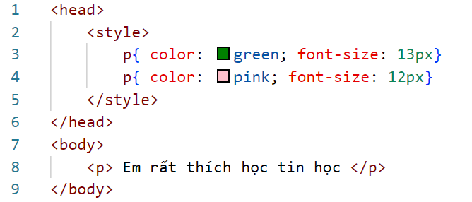
Phương án nào cho bên dưới nêu đúng kết quả hiển thị văn bản ở dòng 8 khi chạy đoạn mã này?
A. Chữ màu hồng, có kích thước 13px. B. Chữ màu xanh lá, có kích thước 12px.
C. Chữ màu hồng, có kích thước 12px. D. Chữ mà xanh lá, có kích thước 13px.
Câu 21. Cho đoạn mã HTML và CSS dưới đây:
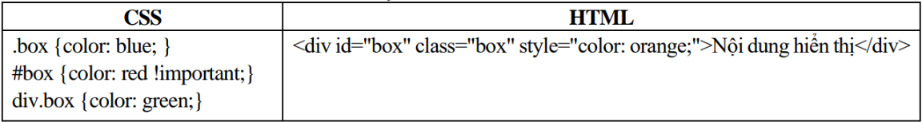
Khi trang web được hiển thị, dòng chữ "Nội dung hiển thị" sẽ có màu gì?
A. Cam. B. Đỏ. C. Xanh lá. D. Xanh dương.
Câu 22. Cho đoạn mã HTML:
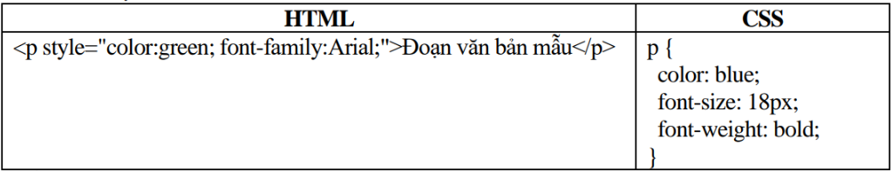
Khi hiển thị trang web trên, đoạn văn bản <p> sẽ có định dạng nào sau đây?
A. Màu xanh lá, font Arial, cỡ chữ 18px, đậm.
B. Màu xanh lá, font Arial, cỡ chữ mặc định.
C. Màu xanh dương, font Arial, cỡ chữ 18px, đậm.
D. Màu xanh dương, font mặc định, cỡ chữ 18px, đậm.

